Scenariusz 5 - Ćwiczenia wymowy głoski „w”

Ćwiczenia oddechowe
- „Suszymy pranie” – do kawałka sznurka przymocowujemy paski papieru. Dmuchamy na nie: długo i mocno, długo i delikatnie, krótko i mocno, krótko i delikatnie
- „Piórko” – weź piórko, puść z góry, dmuchaj tak, aby nie opadło na dół
Ćwiczenia artykulacyjne
- Ćwicz z żabką
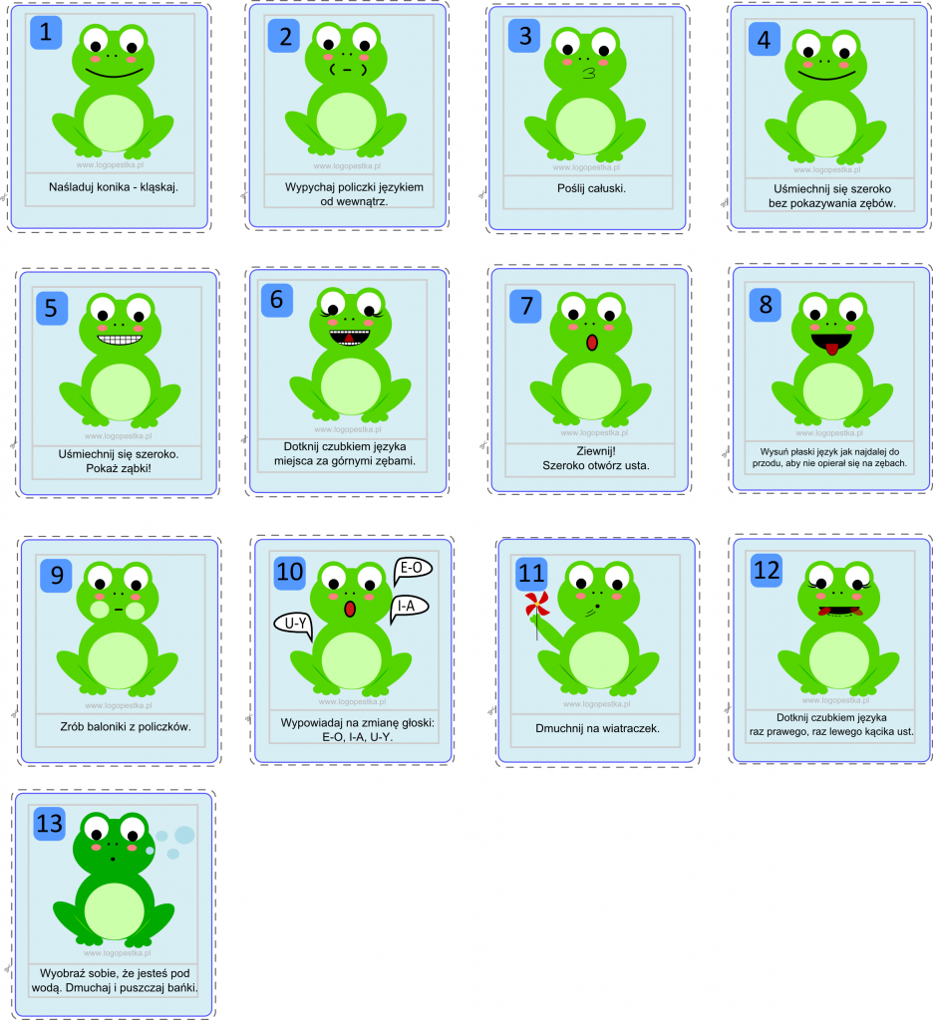

Ćwiczenia wymowy głoski „w”
- Zabawa z kostką. – Rzuć kostką do gry, policz ile oczek wypadło. Tyle razy powtórz sylaby:
- włe
- wzo
- wgu
- wzie
- wmo
- wje

- Nazwij obrazki
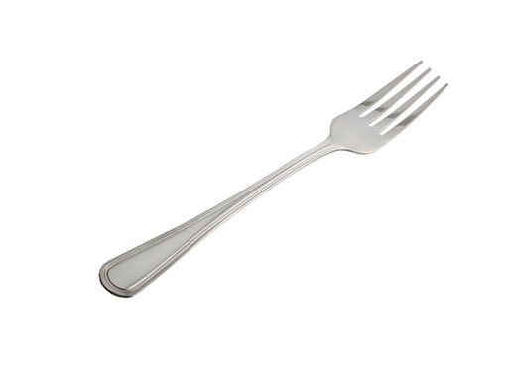 | 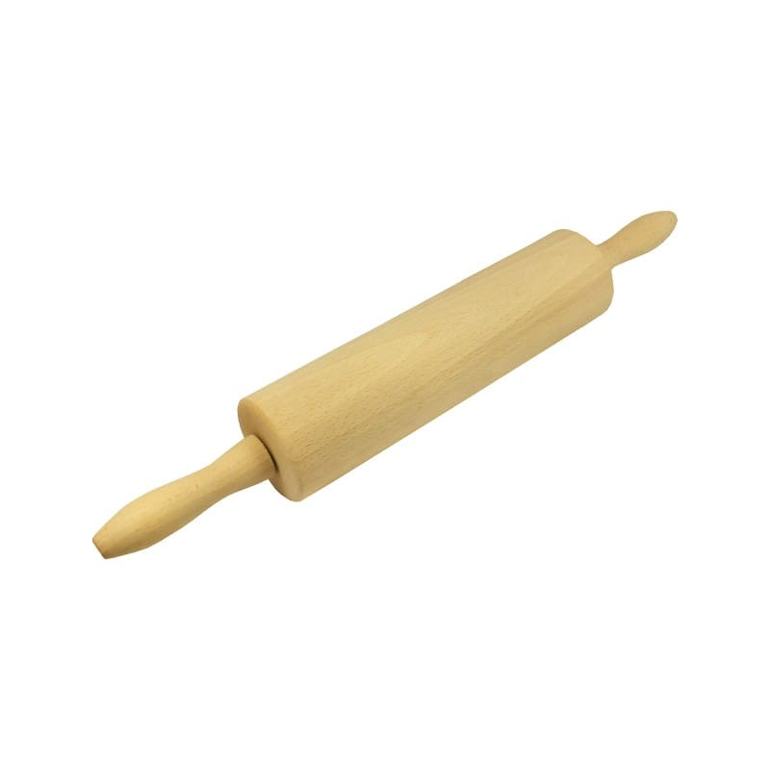 | 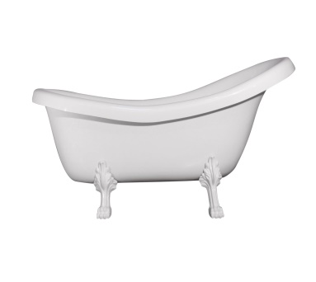
 | 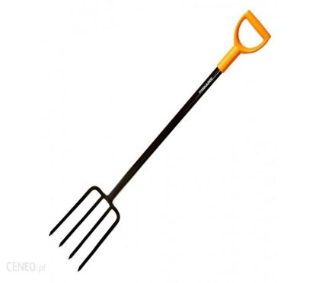
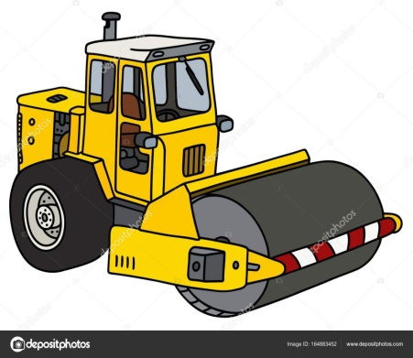 | 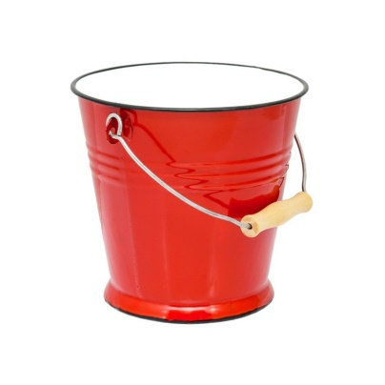

Karta pracy

„Nakarm pandę”. Wytnij liście i pandę.
Jeśli poprawnie powiesz głoskę W możesz nakarmić pandę jednym listkiem.

